Chapitre 6 : Comment lutter contre le chômage ?

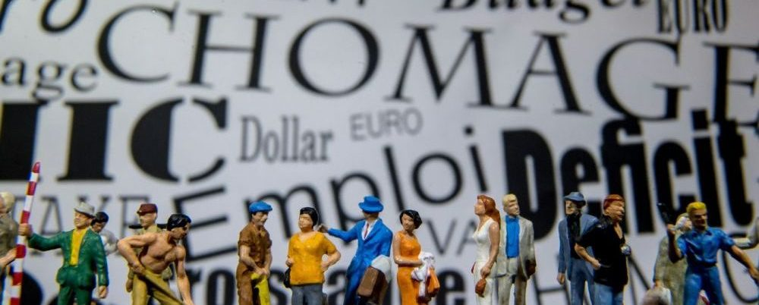

Introduction :

Depuis le milieu des années 1970, le chômage comme le sous-emploi se sont considérablement développés en France. Le taux de chômage oscille depuis les années 1990 entre 8 et 10% de la population active, tandis que plus de 5% des actifs occupé sont à temps partiel mais souhaiteraient travailler davantage. Face à un phénomène aux causes multiples, quelles politiques mettre en œuvre pour lutter contre le chômage ? Faut-il réduire le coût du travail, en allégeant les cotisations sociales ou en remettant en cause l’existence d’un salaire minimum ? Faut-il, alternativement ou parallèlement, mettre en œuvre des politiques monétaires et budgétaires de relance de la demande globale ? Faut-il enfin modifier les institutions qui encadrent le marché du travail pour le flexibiliser davantage ?

**Objectifs d’apprentissage :**

|  |  |
| --- | --- |
| Savoir définir le chômage et le sous-emploi et connaître les indicateurs de taux de chômage et de taux d’emploi |  |
| Comprendre que les problèmes d’appariements (frictions, inadéquations spatiales et de qualifications) et les asymétries d’information (salaire d’efficience) sont des sources de chômage structurel. |  |
| Comprendre les effets (positifs ou négatifs) des institutions sur le chômage structurel (notamment salaire minimum et règles de protection de l'emploi). |  |
| Comprendre les effets des fluctuations de l’activité économique sur le chômage conjoncturel |  |
| Connaître les principales politiques mises en œuvre pour lutter contre le chômage : politiques macroéconomiques de soutien de la demande globale, politiques d’allégement du coût du travail, politiques de formation et politiques de flexibilisation pour lutter contre les rigidités du marché du travail. |  |

1) Comment définir et mesurer le chômage et le sous-emploi ?

A) Chômage, population active, emploi : de quoi parle-t-on ? *(Document 1, 2, 3 et 4 p 75)*

…………………………………………………………………………………………………………………………………………………………….

…………………………………………………………………………………………………………………………………………………………….

…………………………………………………………………………………………………………………………………………………………….

…………………………………………………………………………………………………………………………………………………………….

…………………………………………………………………………………………………………………………………………………………….

…………………………………………………………………………………………………………………………………………………………….

…………………………………………………………………………………………………………………………………………………………….

…………………………………………………………………………………………………………………………………………………………….

…………………………………………………………………………………………………………………………………………………………….

…………………………………………………………………………………………………………………………………………………………….

…………………………………………………………………………………………………………………………………………………………….

…………………………………………………………………………………………………………………………………………………………….

Exercice 1 :

**Doc 1 - Statut d'activité au sens du BIT par sexe et âge en 2019**

|  |  |
| --- | --- |
|  | en milliers |
| Actifs | 29 246 |
| Ayant un emploi | 26 751 |
| * *dont à temps partiel* | *4 906* |
| * *dont à temps partiel mais souhaitant travailler plus* | *1 455* |
| Chômeurs | 2 495 |
| Inactifs | 11 569 |
| **Ensemble** | **40 815** |

Champ : France hors Mayotte, population des ménages, personnes de 15 à 64 ans.

Source : D’après [Insee](https://www.insee.fr/fr/statistiques/4314980#titre-bloc-15), enquête Emploi 2019.

1) faites une phrase de lecture de la donnée entourée.

……………………………………………………………………………………………………………………………………………………………

2) Complétez le schéma suivant avec les chiffres manquants

3) Calculez le taux de chômage, le taux d’emploi et le taux de sous-emploi.

Le **sous-emploi** comprend des personnes qui ont un emploi et qui travaillent involontairement moins que ce qu’elles souhaitent :

…………………………………………………………………………………………………………………………………………………………….

…………………………………………………………………………………………………………………………………………………………….

…………………………………………………………………………………………………………………………………………………………….

B) Le chômage en France depuis 1975

**Doc 2 – Taux de chômage au sens du BIT en France entre 1975 et 2019**

Champ : France hors Mayotte, population des ménages, personnes actives.

Source : [Insee](https://www.insee.fr/fr/statistiques/4314980#titre-bloc-15), enquête Emploi 2019, séries longues sur le marché du travail.

Questions :

1) Quel est le taux de chômage en France aujourd’hui ?

2) Présentez l’évolution du chômage en France depuis 1975.

…………………………………………………………………………………………………………………………………………………………….

…………………………………………………………………………………………………………………………………………………………….

…………………………………………………………………………………………………………………………………………………………….

…………………………………………………………………………………………………………………………………………………………….

…………………………………………………………………………………………………………………………………………………………….

…………………………………………………………………………………………………………………………………………………………….

…………………………………………………………………………………………………………………………………………………………….

…………………………………………………………………………………………………………………………………………………………….

…………………………………………………………………………………………………………………………………………………………….

2) Quelles sont les causes du chômage ?

A) Un chômage « classique » lié à un coût du travail trop élevé *(Document 4 P 79)*

**Chômage classique** : chômage lié à un coût du travail trop élevé par rapport à la productivité du travail des personnes au chômage.

Titre :

…………………………………………………………………………………………………………………………………………………………….

…………………………………………………………………………………………………………………………………………………………….

…………………………………………………………………………………………………………………………………………………………….

…………………………………………………………………………………………………………………………………………………………….

…………………………………………………………………………………………………………………………………………………………….

…………………………………………………………………………………………………………………………………………………………….

…………………………………………………………………………………………………………………………………………………………….

…………………………………………………………………………………………………………………………………………………………….

…………………………………………………………………………………………………………………………………………………………….

…………………………………………………………………………………………………………………………………………………………….

…………………………………………………………………………………………………………………………………………………………….

…………………………………………………………………………………………………………………………………………………………….

…………………………………………………………………………………………………………………………………………………………….

…………………………………………………………………………………………………………………………………………………………….

…………………………………………………………………………………………………………………………………………………………….

…………………………………………………………………………………………………………………………………………………………….

B) Un chômage structurel lié à des problèmes d’appariement et d’asymétries d’information

**Chômage structurel** : chômage lié à une inadéquation durable entre l'offre et la demande sur le marché du travail. C'est la structure de l'économie qui en est la cause et non la conjoncture économique.

Des problèmes d’appariements : (*Document 2 P 78)*

**Problèmes d’appariements** : Difficultés de la mise en relation entre chômeurs et emplois vacants, du fait des frictions (liées au temps et aux coûts d'information nécessaires à la mise en relation) ou des inadéquations spatiales (poste situé dans une région, mais chômeurs habitant ailleurs) ou de qualifications (poste qualifié, mais chômeur non qualifié) entre l’offre et la demande de travail

…………………………………………………………………………………………………………………………………………………………….

…………………………………………………………………………………………………………………………………………………………….

…………………………………………………………………………………………………………………………………………………………….

…………………………………………………………………………………………………………………………………………………………….

…………………………………………………………………………………………………………………………………………………………….

…………………………………………………………………………………………………………………………………………………………….

…………………………………………………………………………………………………………………………………………………………….

…………………………………………………………………………………………………………………………………………………………….

…………………………………………………………………………………………………………………………………………………………….

…………………………………………………………………………………………………………………………………………………………….

…………………………………………………………………………………………………………………………………………………………….

…………………………………………………………………………………………………………………………………………………………….

* Des problèmes d’asymétrie d’information : *(doc 3 P 79)*

**Asymétries d’informations** : situation dans laquelle l’un des partenaires d'un échange dispose d'informations utiles que les autres n'ont pas.

…………………………………………………………………………………………………………………………………………………………….

…………………………………………………………………………………………………………………………………………………………….

…………………………………………………………………………………………………………………………………………………………….

…………………………………………………………………………………………………………………………………………………………….

…………………………………………………………………………………………………………………………………………………………….

…………………………………………………………………………………………………………………………………………………………….

…………………………………………………………………………………………………………………………………………………………….

…………………………………………………………………………………………………………………………………………………………….

…………………………………………………………………………………………………………………………………………………………….

…………………………………………………………………………………………………………………………………………………………….

…………………………………………………………………………………………………………………………………………………………….

3) Un chômage conjoncturel lié à une insuffisance de la demande globale (*Document 1, 2 et 3 P 76) :*

*Doc 1 : https://enseignants.lumni.fr/fiche-media/00000001277/la-crise-financiere-mondiale-et-ses-effets-sur-l-emploi.html*

…………………………………………………………………………………………………………………………………………………………….

…………………………………………………………………………………………………………………………………………………………….

…………………………………………………………………………………………………………………………………………………………….

…………………………………………………………………………………………………………………………………………………………….

…………………………………………………………………………………………………………………………………………………………….

…………………………………………………………………………………………………………………………………………………………….

…………………………………………………………………………………………………………………………………………………………….

…………………………………………………………………………………………………………………………………………………………….

…………………………………………………………………………………………………………………………………………………………….

…………………………………………………………………………………………………………………………………………………………….

…………………………………………………………………………………………………………………………………………………………….

…………………………………………………………………………………………………………………………………………………………….

2) Quelles politiques mettre en œuvre pour lutter contre le chômage ?

A) Le soutien de la demande globale permet-il de baisser le chômage ?

**Politiques macroéconomiques de soutien de la demande globale** : Politiques conjoncturelles visant à augmenter la demande adressée à l’ensemble d’une économie, et qui peut se décomposer en (consommation, investissement ou exportations) par une relance soit budgétaire, soit monétaire.

* Les politiques de relance budgétaire *(Document 1 et 2 P 80) :*

…………………………………………………………………………………………………………………………………………………………….

…………………………………………………………………………………………………………………………………………………………….

…………………………………………………………………………………………………………………………………………………………….

…………………………………………………………………………………………………………………………………………………………….

…………………………………………………………………………………………………………………………………………………………….

…………………………………………………………………………………………………………………………………………………………….

…………………………………………………………………………………………………………………………………………………………….

…………………………………………………………………………………………………………………………………………………………….

…………………………………………………………………………………………………………………………………………………………….

…………………………………………………………………………………………………………………………………………………………….

Doc : Qu’est-ce que l’effet multiplicateur ? : [*https://www.youtube.com/watch?v=cJ1ihWeQT_0*](https://www.youtube.com/watch?v=cJ1ihWeQT_0)

*1. Expliquez le mécanisme de fonctionnement du multiplicateur*

*2. Qu’elles sont ses limites ?*

…………………………………………………………………………………………………………………………………………………………….

…………………………………………………………………………………………………………………………………………………………….

…………………………………………………………………………………………………………………………………………………………….

…………………………………………………………………………………………………………………………………………………………….

…………………………………………………………………………………………………………………………………………………………….

…………………………………………………………………………………………………………………………………………………………….

…………………………………………………………………………………………………………………………………………………………….

…………………………………………………………………………………………………………………………………………………………….

* Les politiques de relance monétaire *(doc 3 P 81)*:

…………………………………………………………………………………………………………………………………………………………….

…………………………………………………………………………………………………………………………………………………………….

…………………………………………………………………………………………………………………………………………………………….

…………………………………………………………………………………………………………………………………………………………….

…………………………………………………………………………………………………………………………………………………………….

…………………………………………………………………………………………………………………………………………………………….

…………………………………………………………………………………………………………………………………………………………….

…………………………………………………………………………………………………………………………………………………………….

…………………………………………………………………………………………………………………………………………………………….

…………………………………………………………………………………………………………………………………………………………….

Les objectifs de la politique monétaire :

La politique monétaire est, avec la politique budgétaire, une **politique conjoncturelle**, c’est-à-dire une politique qui vise à **influer à court terme sur le niveau de l’activité économique** (croissance, inflation et chômage principalement).

Si la banque centrale américaine, la Fed, a comme mission à la fois d’empêcher une trop forte inflation et de faciliter la croissance et l’emploi, les statuts de la **BCE** lui fixent un **objectif prioritaire** : la **lutte contre l’inflation** prime sur les objectifs de croissance et d’emploi. La BCE doit ainsi d’abord veiller à maintenir le taux annuel d’inflation à un niveau inférieur à, mais proche de 2% à moyen terme. C’est seulement si cet objectif est atteint qu’elle peut tenter de satisfaire ses autres objectifs.

*Schéma exercice 4 P 80 :*

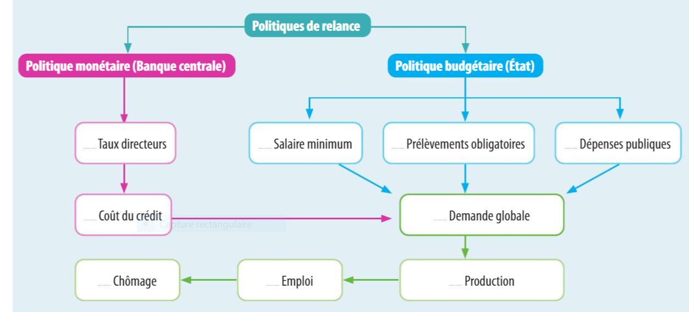

B) Les politiques d’allègement du coût du travail

*Documents 1 et 2 P 83*

**Coût du travail** : Coût total supporté par un employeur lorsqu’il rémunère un salarié, constitué du salaire net qu’il verse, mais également des cotisations sociales salariales et patronales qu’il verse à la sécurité sociale.

Qu’est-ce que le SMIC ? Salaire minimum interprofessionnel de croissance

Le SMIC est le salaire horaire en dessous duquel il est interdit de rémunérer un salarié. Fixé par l’Etat, le SMIC horaire brut s’élève en 2020 à 10,15€, soit 1539 € bruts mensuels (environ 1.200 € nets) pour une personne travaillant à temps plein (35H/semaine). Le SMIC est revalorisé chaque année automatiquement :

- pour suivre l’inflation (si les prix à la consommation hors tabac des 20% les ménages les plus pauvres augmentent de 1%, le SMIC est augmenté de 1%)

- pour suivre la moitié des gains de pouvoir d’achat (si le gain de pouvoir d’achat du salaire horaire moyen des ouvriers et des employés augmente de 3%, le SMIC augmente de 1,5%)

L’Etat peut décider d’une revalorisation supplémentaire, appelée « coup de pouce ». Il n’y pas eu de « coup de pouce » en France depuis 2012

Carte interactive salaire minimum en Europe : *https://www.touteleurope.eu/actualite/le-salaire-minimum-en-europe.html*

…………………………………………………………………………………………………………………………………………………………….

…………………………………………………………………………………………………………………………………………………………….

…………………………………………………………………………………………………………………………………………………………….

…………………………………………………………………………………………………………………………………………………………….

…………………………………………………………………………………………………………………………………………………………….

…………………………………………………………………………………………………………………………………………………………….

…………………………………………………………………………………………………………………………………………………………….

…………………………………………………………………………………………………………………………………………………………….

…………………………………………………………………………………………………………………………………………………………….

…………………………………………………………………………………………………………………………………………………………….

…………………………………………………………………………………………………………………………………………………………….

…………………………………………………………………………………………………………………………………………………………….



C) Les politiques de formation et de flexibilisation

* Les politiques d’assouplissement des règles de protection de l’emploi *(Documents 1 et 2 P 84)*

[*https://www.francetvinfo.fr/economie/emploi/reforme-du-code-du-travail/flexiblite-un-contrat-le-temps-d-un-projet_2351111.html*](https://www.francetvinfo.fr/economie/emploi/reforme-du-code-du-travail/flexiblite-un-contrat-le-temps-d-un-projet_2351111.html)

**Règles de protection de l’emploi** : ensemble des règles qui visent à préserver les salariés de la perte de leur emploi (limitation des contrats temporaires, règles restrictives de licenciement, indemnités élevées de licenciement…)

…………………………………………………………………………………………………………………………………………………………….

…………………………………………………………………………………………………………………………………………………………….

…………………………………………………………………………………………………………………………………………………………….

…………………………………………………………………………………………………………………………………………………………….

…………………………………………………………………………………………………………………………………………………………….

…………………………………………………………………………………………………………………………………………………………….

…………………………………………………………………………………………………………………………………………………………….

…………………………………………………………………………………………………………………………………………………………….

…………………………………………………………………………………………………………………………………………………………….

…………………………………………………………………………………………………………………………………………………………….

…………………………………………………………………………………………………………………………………………………………….

…………………………………………………………………………………………………………………………………………………………….

…………………………………………………………………………………………………………………………………………………………….

…………………………………………………………………………………………………………………………………………………………….

* Les politiques de formation *(doc 3 et 4 P 85)* :

…………………………………………………………………………………………………………………………………………………………….

………………………………………………………………………………………………………………………………………………………….

…………………………………………………………………………………………………………………………………………………………….

…………………………………………………………………………………………………………………………………………………………….

…………………………………………………………………………………………………………………………………………………………….

…………………………………………………………………………………………………………………………………………………………….

…………………………………………………………………………………………………………………………………………………………….

…………………………………………………………………………………………………………………………………………………………….

…………………………………………………………………………………………………………………………………………………………….

…………………………………………………………………………………………………………………………………………………………….

…………………………………………………………………………………………………………………………………………………………….

…………………………………………………………………………………………………………………………………………………………….

…………………………………………………………………………………………………………………………………………………………….

…………………………………………………………………………………………………………………………………………………………….

…………………………………………………………………………………………………………………………………………………………….

Compléter le tableau suivant :

Avantages et limites des différentes politiques de lutte contre le chômage

|  |  |  |  |
| --- | --- | --- | --- |
| Type de politique | Exemple | Avantages | Limites |
| Allègement du coût du travail |  |  |  |
|  |  | Soutien de la demande globale par facilitation des crédits à la consommation et l’investissement |  |
|  | Politique de grands travaux, augmentations des revenus de transferts, baisse des impôts. |  |  |
|  |  |  | Risques de licenciements plus nombreux en cas de récession.  Plus grande précarité pour les salariés. |
|  |  | Permet, pour les personnes qui en bénéficient, d’accéder à de nouvelles compétences ou d’en améliorer d’anciennes |  |

Exemples de sujets de bac :

EC1 – Mobilisation de connaissances

Montrez à l’aide d’exemples que les problèmes d’appariements peuvent créer du chômage structurel.

Comment les politiques d’allégement du coût du travail peuvent-elles réduire le chômage ?

EC3 – Raisonnement appuyé sur un dossier documentaire

Vous montrerez comment les politiques de formation et de flexibilisation permettent de lutter contre le chômage.

Dissertation : Les politiques de soutien de la demande globale permettent-elles à elles seules de lutter contre le chômage ?